BÁO CÁO THỰC HÀNH: TRINH SÁT VÀ QUÉT MẠNG VỚI NMAP
Học phần: An toàn Hệ thống Thông tin
Họ và tên sinh viên: Nguyễn Lê Anh Trúc
Nền tảng thực hành: VMware Workstation (Mạng Host-Only 192.168.157.0/24)
- Máy quét (Attacker): Kali Linux (192.168.157.133)
- Máy mục tiêu (Target): Ubuntu Server 26.04 (192.168.157.132)
Link youtube LAB4: https://youtu.be/3DP6AiTDr1Y
I. THÔNG TIN MÔI TRƯỜNG THỰC HÀNH

Thành phần / Máy trạm | Thông số cấu hình & Địa chỉ IP
Máy tấn công (Kali Linux) | 192.168.157.133/24
Máy mục tiêu (Ubuntu Server DMZ) | 192.168.157.132/24

1. Kiểm tra địa chỉ IP trên máy tấn công Kali Linux
Thực hiện kiểm tra địa chỉ IP giao diện mạng eth0 và kiểm tra kết nối ICMP đến máy mục tiêu bằng câu lệnh:
ip -br addr
ping -c 4 192.168.157.132
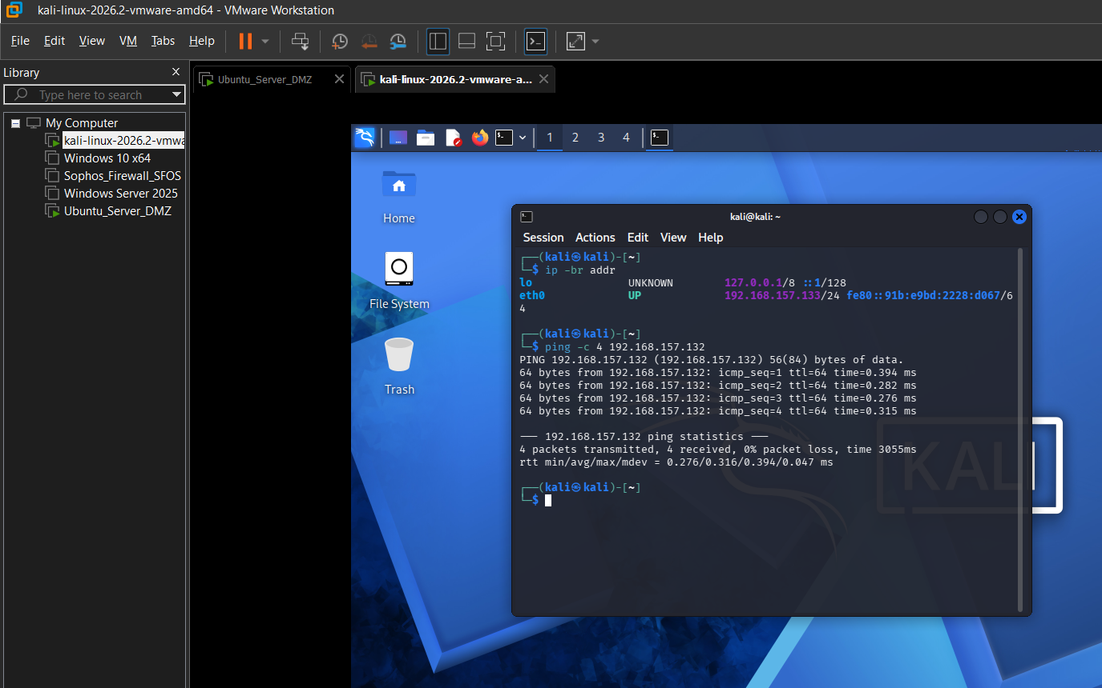
Hình 1: Kiểm tra địa chỉ IP máy Kali - Xác nhận IP 192.168.157.133 và kết nối tới mục tiêu

2. Kiểm tra thông tin cấu hình trên máy mục tiêu Ubuntu Server
Xác nhận địa chỉ IP giao diện ens33 trên hệ điều hành Ubuntu Server mục tiêu:
ip a
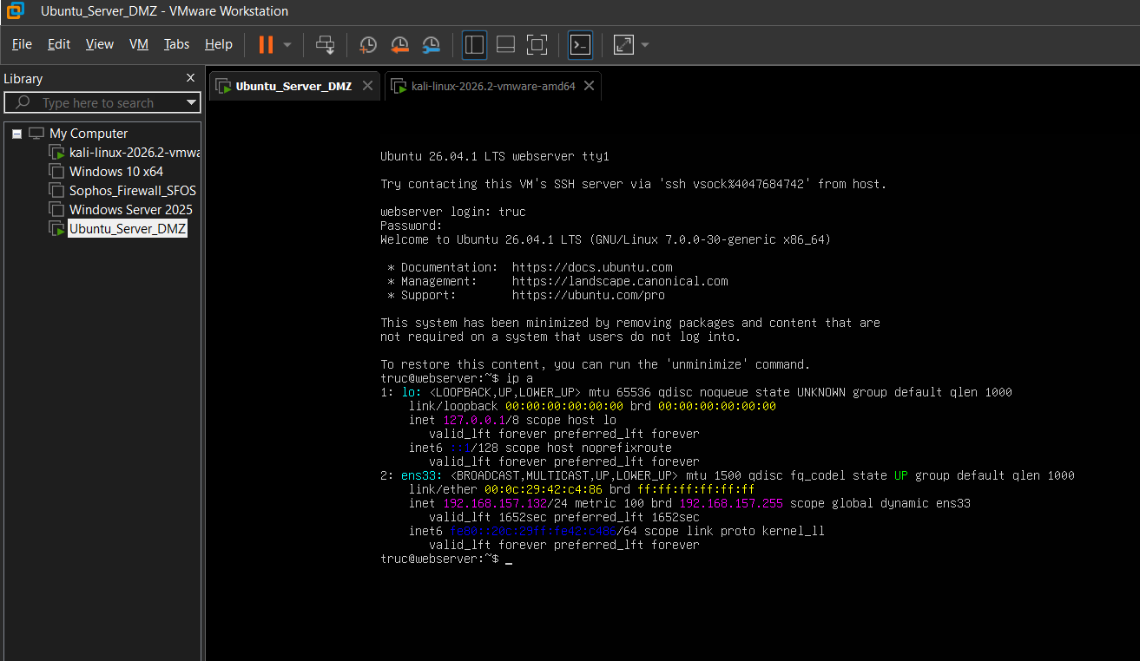
Hình 2: Kiểm tra địa chỉ IP máy mục tiêu - Xác nhận IP 192.168.157.132 trên giao diện ens33

II. QUY TRÌNH TRINH SÁT VÀ QUÉT MẠNG BẰNG NMAP

1. Dò tìm máy host đang hoạt động (Host Discovery)
Sử dụng kỹ thuật quét Ping sweep (tham số -sn) trên dải mạng để xác định các thiết bị đang hoạt động mà không thực hiện quét cổng:
sudo nmap -sn 192.168.157.0/24
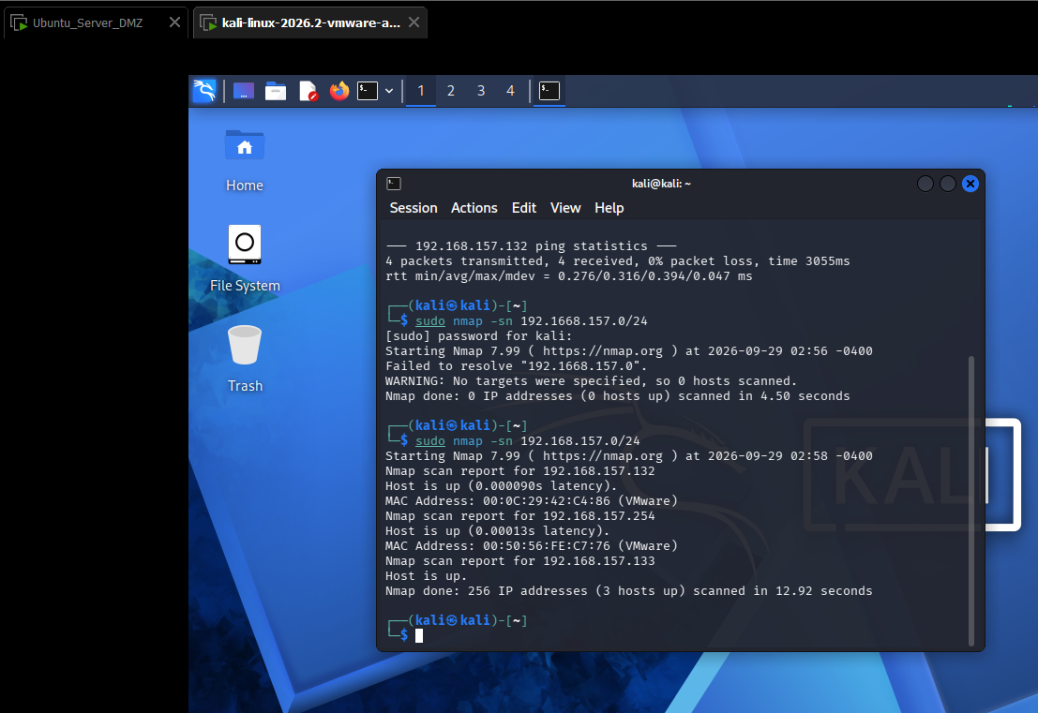
Hình 3: Kết quả Host Discovery - Dò tìm thành công 3 host đang hoạt động trong dải mạng

2. Quét cổng mở bằng phương pháp TCP SYN Scan
Sử dụng kỹ thuật quét bán mở TCP SYN Scan (tham số -sS) nhằm phát hiện các dịch vụ đang lắng nghe trên máy mục tiêu:
sudo nmap -sS 192.168.157.132
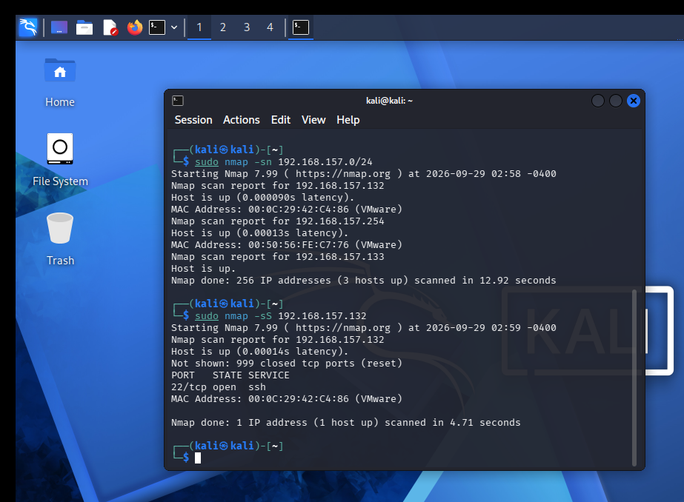
Hình 4: Kết quả TCP SYN Scan - Phát hiện cổng 22/TCP (SSH) đang mở

3. Nhận dạng phiên bản dịch vụ (Service Version Detection)
Thực hiện thu thập thông tin chi tiết về phiên bản dịch vụ đang chạy trên các cổng mở bằng tham số -sV:
sudo nmap -sV 192.168.157.132
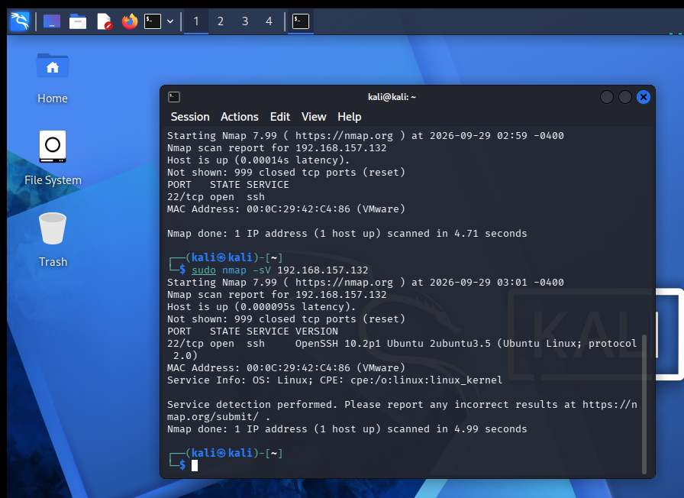
Hình 5: Nhận dạng phiên bản dịch vụ - Xác định dịch vụ OpenSSH 10.2p1 Ubuntu
Kết quả cho thấy lệnh sudo nmap -sV 192.168.157.132 đã phát hiện cổng 22/tcp open ssh vận hành dịch vụ OpenSSH 10.2p1 Ubuntu.

4. Nhận dạng hệ điều hành (OS Detection)
Sử dụng tham số -O để phân tích vân tay TCP/IP và dự đoán hệ điều hành của máy mục tiêu:
sudo nmap -O 192.168.157.132
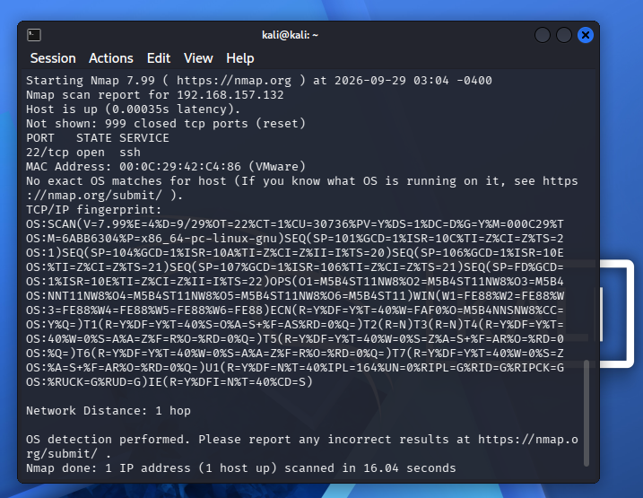
Hình 6: Nhận dạng hệ điều hành - Phân tích TCP/IP Fingerprint và khoảng cách mạng

5. Quét kịch bản mở rộng Nmap Scripting Engine (NSE)
Sử dụng kịch bản banner để thu thập thông tin banner chào của dịch vụ SSH:
sudo nmap --script banner -p 22 192.168.157.132
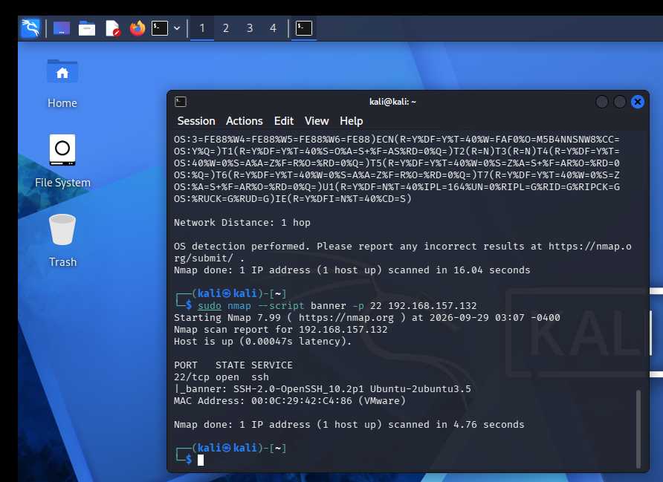
Hình 7: Quét kịch bản NSE - Thu thập thành công banner SSH-2.0-OpenSSH_10.2p1

III. QUẢN LÝ VÀ XUẤT BÁO CÁO KẾT QUẢ
Chuyển đổi dữ liệu kết quả từ định dạng XML sang HTML và khởi tạo mã băm SHA256 bảo vệ tính toàn vẹn của bằng chứng số bằng các lệnh:
xsltproc ket_qua.xml -o bao_cao.html
sha256sum ket_qua.* bao_cao.html > evidence_sha256.csv
ls -la ket_qua.* bao_cao.html evidence_sha256.csv
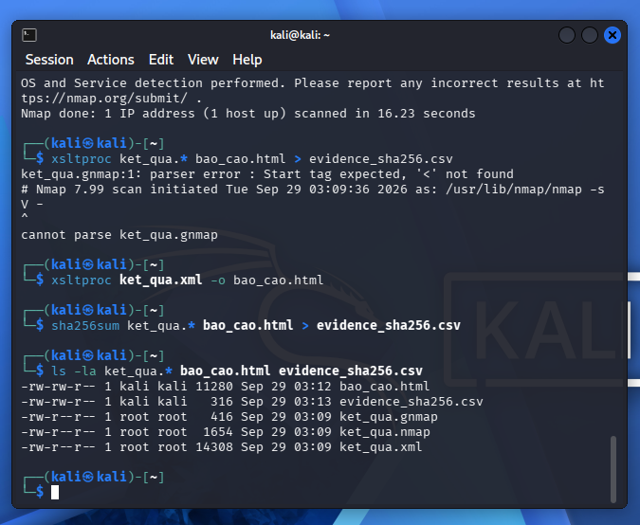
Hình 8: Xuất tệp báo cáo - Chuyển đổi báo cáo HTML và tạo mã băm tính toàn vẹn SHA256
IV. BẢNG TỔNG HỢP KẾT QUẢ RÀ SOÁT MẠNG

Hạng mục kiểm tra | Chi tiết kết quả trinh sát
Trạng thái kết nối (Ping) | Hoạt động (Host is up), độ trễ thấp
Cổng dịch vụ phát hiện | 22/tcp (Open)
Tên dịch vụ & Phiên bản | SSH - OpenSSH 10.2p1 Ubuntu 2ubuntu3.5
Thông tin Banner NSE | SSH-2.0-OpenSSH_10.2p1 Ubuntu-2ubuntu3.5
Tệp bằng chứng lưu trữ | ket_qua.xml, bao_cao.html, evidence_sha256.csv

V. TRẢ LỜI CÂU HỎI BÀI THỰC HÀNH

Câu 1: Phân biệt TCP SYN Scan (-sS) và TCP Connect Scan (-sT)? Vì sao -sS được gọi là Stealth Scan?
- Trả lời:
  - -sT thực hiện đầy đủ bắt tay 3 bước (SYN -> SYN/ACK -> ACK) thông qua hàm connect() của hệ điều hành, do đó kết nối được ghi nhận đầy đủ vào log ứng dụng của máy đích.
  - -sS (SYN Scan) gửi gói SYN; khi máy đích trả về SYN/ACK, máy quét phản hồi ngay bằng gói RST (Reset) để ngắt kết nối trước khi phiên hoàn tất. Vì kết nối chưa từng được thiết lập trọn vẹn, hầu hết các dịch vụ phía đích không ghi log mức ứng dụng, giúp quét nhanh và khó bị phát hiện hơn (nên gọi là Stealth/Half-open Scan).
Câu 2: Version Detection (-sV) hoạt động như thế nào? Khác gì với việc tra cứu cổng mặc định qua file /etc/services?
- Trả lời:
  - Tra cứu cổng mặc định (như -sS thông thường) chỉ đoán dịch vụ dựa vào số hiệu cổng (ví dụ: thấy cổng 22 thì đoán là SSH). Nếu quản trị viên đổi SSH sang cổng 8080 thì Nmap sẽ đoán nhầm là web proxy.
  - -sV chủ động gửi các gói tin thăm dò (probes) chuyên sâu và đối chiếu câu trả lời từ máy đích với cơ sở dữ liệu nmap-service-probes, từ đó xác định chính xác tên phần mềm và số hiệu phiên bản thực tế bất kể nó đang chạy trên cổng nào.
Câu 3: OS Fingerprinting (-O) có những giới hạn nào? Vì sao không nên coi kết quả là tuyệt đối?
- Trả lời:
  - Giới hạn: Phụ thuộc vào việc máy đích phải mở ít nhất 1 cổng TCP và đóng ít nhất 1 cổng TCP để đối chiếu phản hồi; dễ bị đánh lừa bởi tường lửa (Firewall), hệ thống phát hiện xâm nhập (IDS/IPS), hoặc kỹ thuật giả mạo TCP stack (OS obfuscation).
  - Tính tương đối: Các phiên bản hệ điều hành mới (hoặc custom kernel) chưa kịp cập nhật vào cơ sở dữ liệu nmap-os-db sẽ chỉ trả về chuỗi fingerprint thô hoặc phỏng đoán xác suất, do đó chỉ mang giá trị tham khảo hỗ trợ.

